国泰新点软件股份有限公司
地址：张家港市杨舍镇江帆路8号（http://www.epoint.com.cn）

兴安盟公共资源交易
投标文件制作操作手册
版 本 历 史
版本/状态 | 作者 | 参与者 | 编写日期 | 备注
V1.0 | 李洋 |  | 2020.12.29 | 全章

目录
一、 系统前期准备 2
1.1、 投标工具安装说明 2
二、 投标文件制作工程 3
2.1、 新建投标文件 3
2.2、 浏览招标文件 5
2.3、 投标文件格式 6
2.3.1、 投标菜单 6
2.4、 生成投标文件 8
2.4.1、 批量转换 8
2.4.2、 标书签章 9
2.4.3、 预览标书 10
2.4.4、 生成标书 10

系统前期准备

投标工具安装说明
1、双击安装程序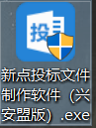，进入安装页面。
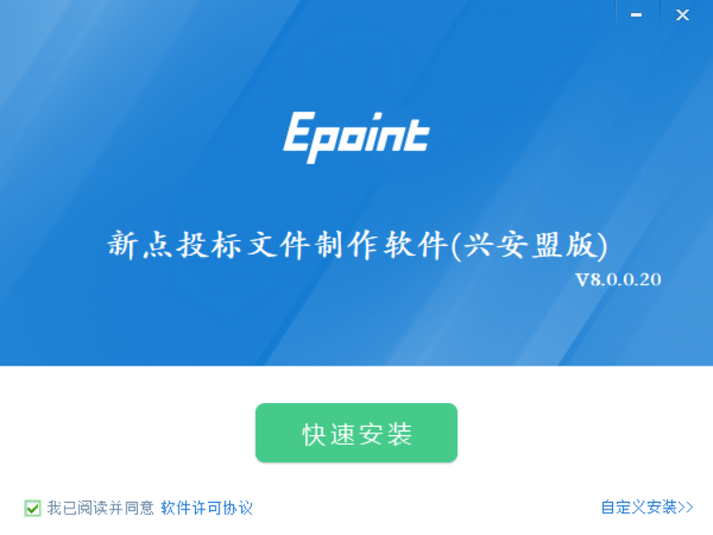
注：在安装投标工具之前，请确保所有浏览器均已关闭。
2、选中协议，点击“自定义安装”，打开安装目录位置。
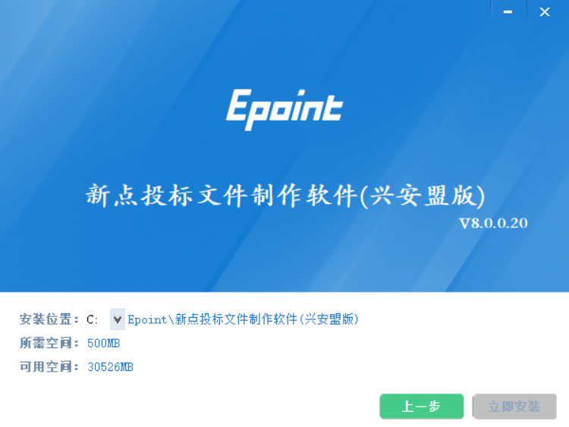
如果不点击“自定义安装”，点击“快速安装”按钮，则直接开始安装投标工具，安装位置默认。
3、选择需要安装的目录，点击“立即安装”按钮，开始安装投标工具。
4、投标工具安装完成后，打开完成界面。
5、点击“完成”按钮，投标工具安装成功，桌面显示图标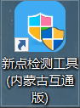。

投标文件制作工程

新建投标文件
1、双击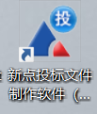打开投标文件制作软件，点击“新建工程”按钮，弹出新建工程页面，如下图：
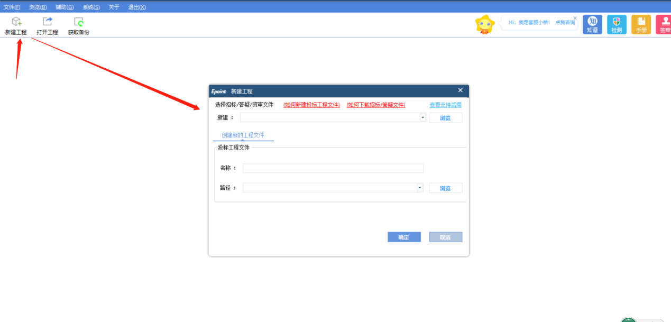
2、点击“浏览”按钮，选择招标文件，如下图：
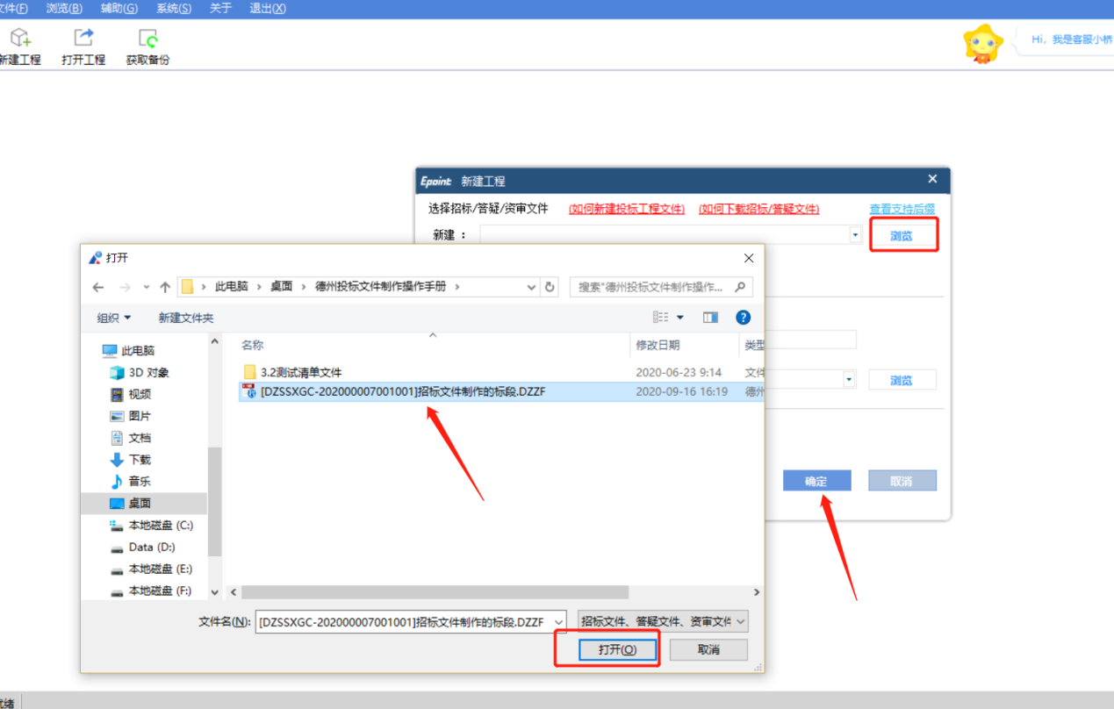

3、点击“确认”按钮，新建投标文件。如下图：
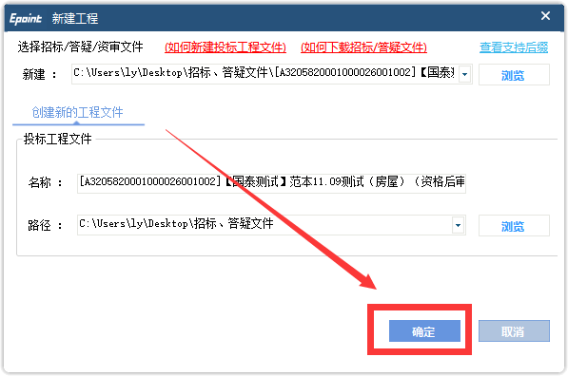

浏览招标文件
1、新建投标文件成功后，进入“浏览招标文件”菜单，如下图：
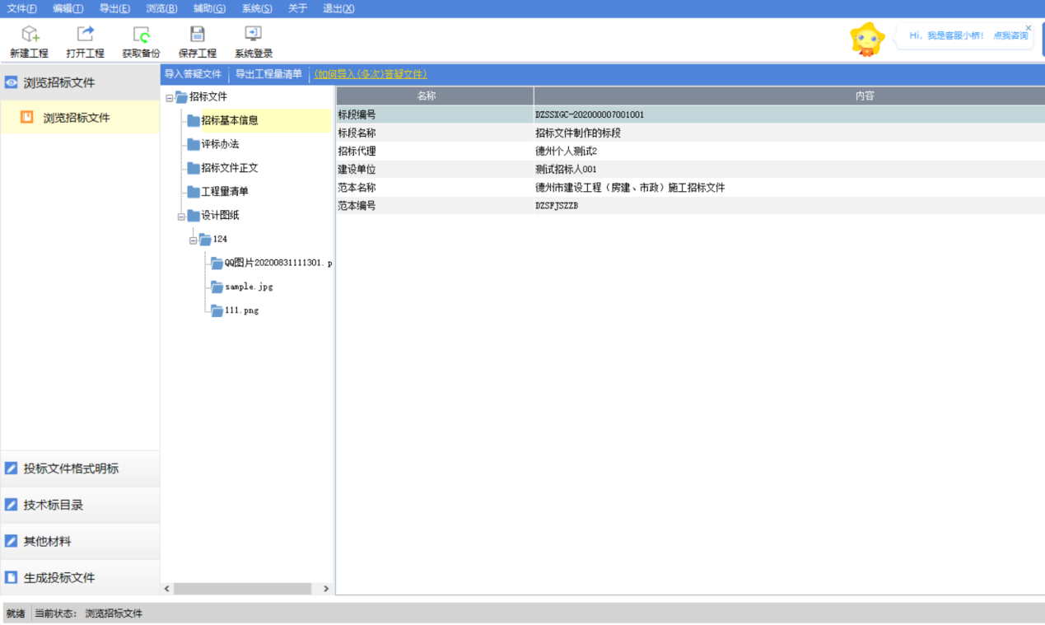

2、选择招标文件菜单，可查看对应内容，如下图：
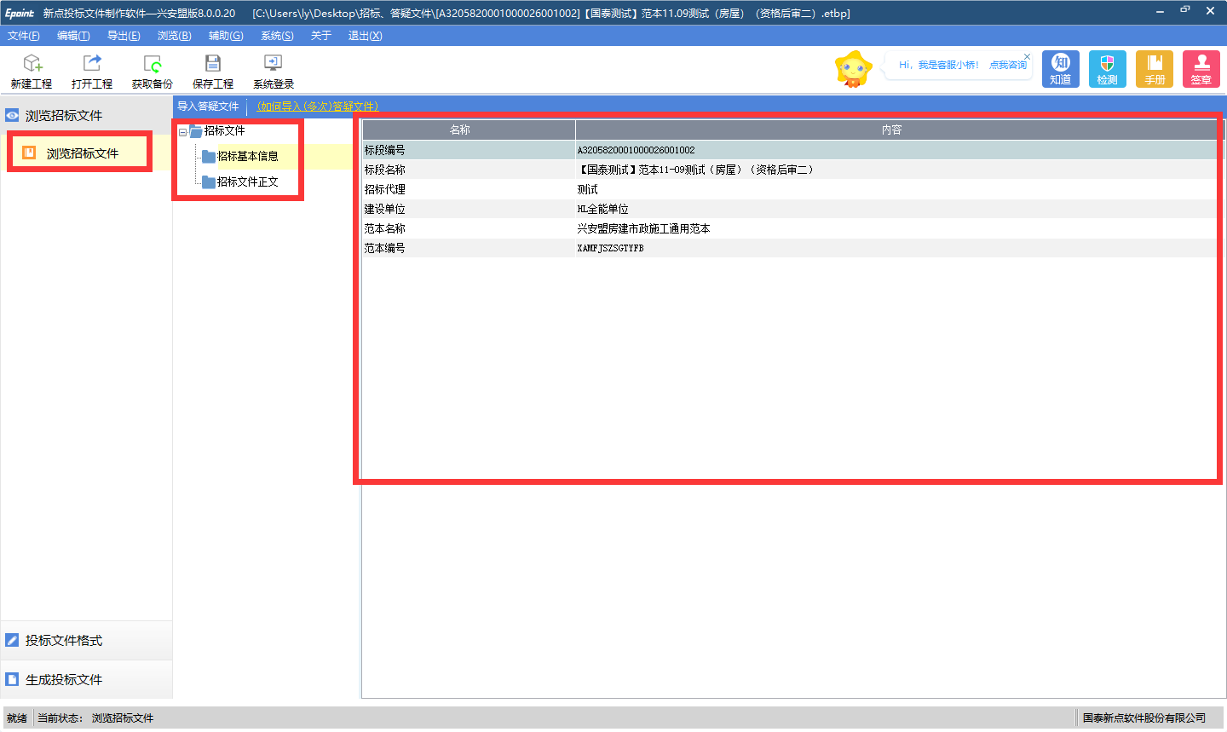
点击“导入答疑文件”按钮，可导入答疑文件。

投标文件格式

投标菜单
1、选择“投标文件格式”按钮，展示所有投标文件菜单。按顺序依次进行菜单内容进行上传或填写。如下图：
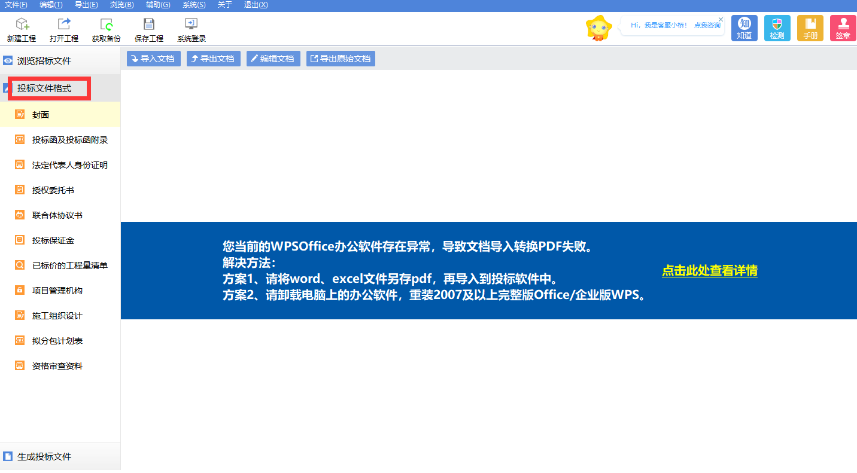
投标菜单下内容，主要采取上传方式进行填写：
选中对应菜单栏，点击导入文件，导入对应已完成编辑的文件，支持格式为PDF，JPG，BMP，PNG：
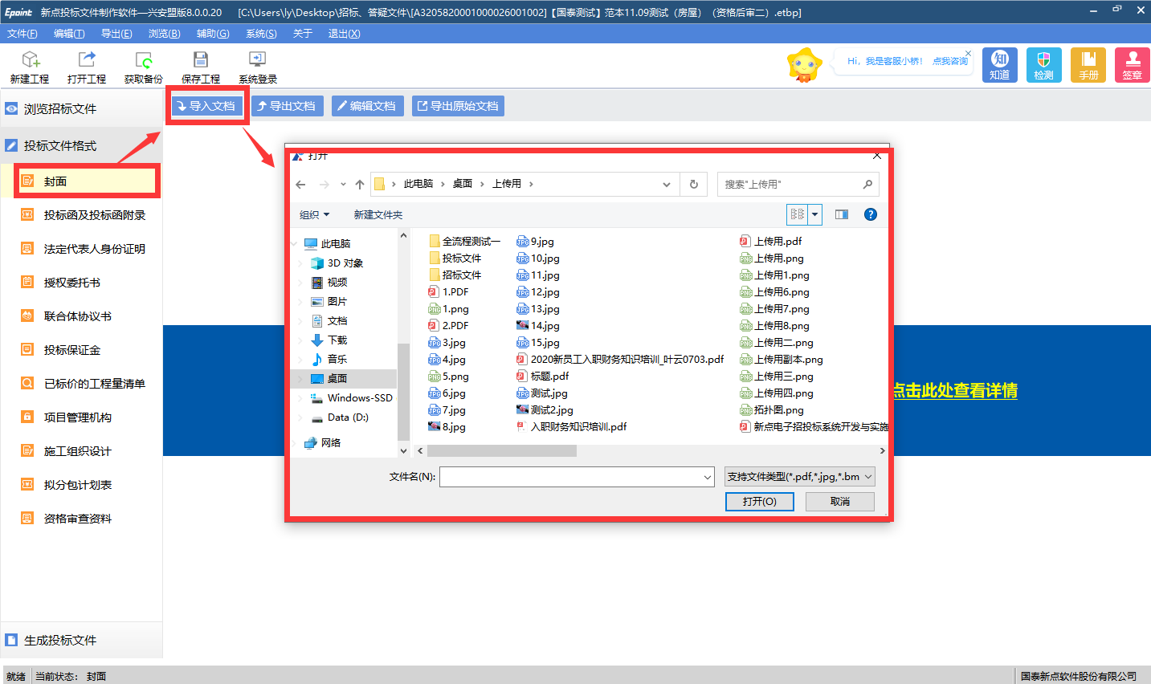
试用菜单为：封面，投标函及投标函附录，法定代表人身份证明，授权委托书，联合体协议书，投标保证金，项目管理机构，拟分包计划表，资格审查资料
已标价的工程量清单需上传PDF格式
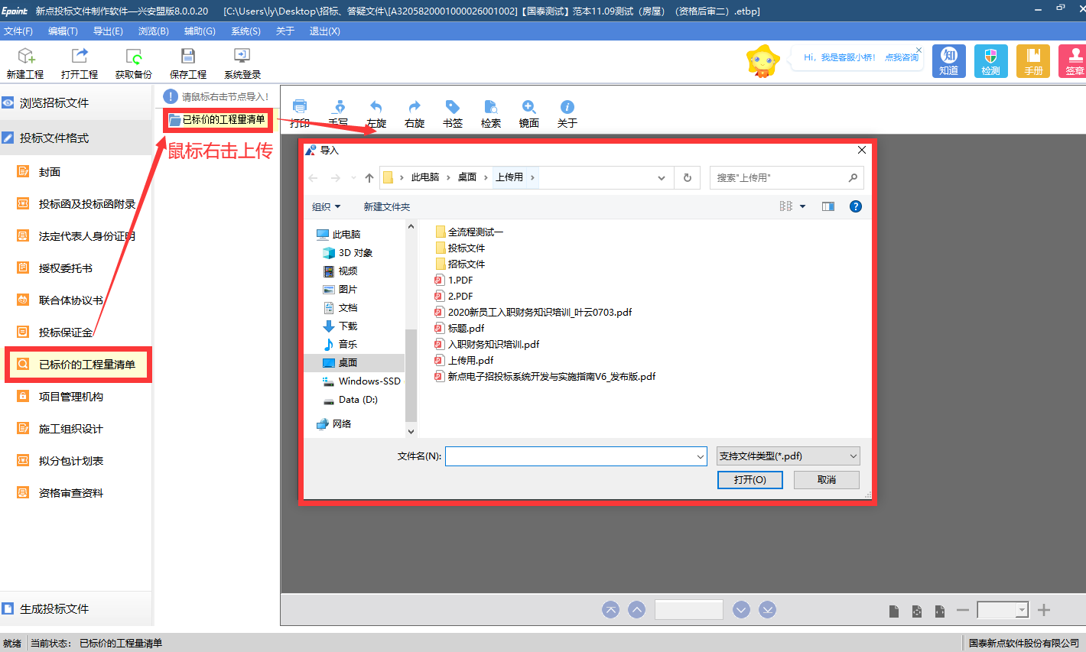
施工组织设计需点击对应的二级菜单，点击新增进行上传，支持格式为PDF，DWG，DWF,JPG,BMP，PNG：
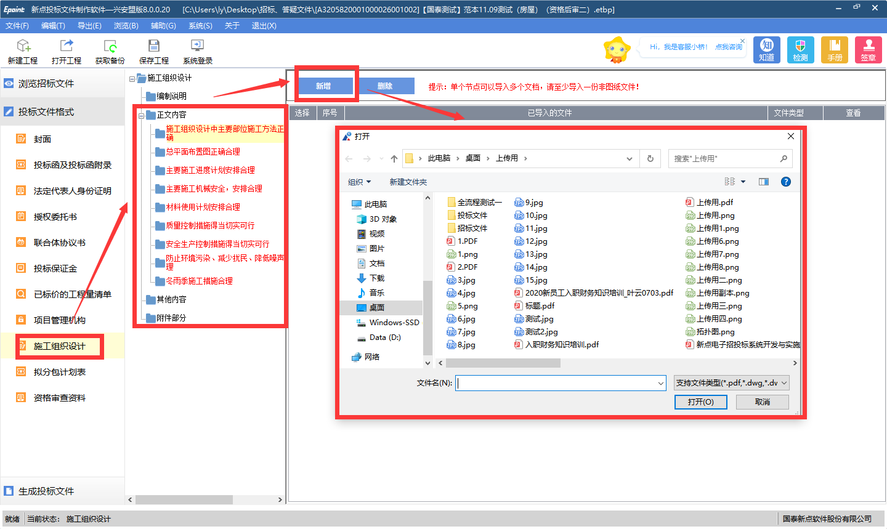

生成投标文件

批量转换
1、所有菜单填写完成后，点击“生成投标文件－批量转换”按钮，对所有投标菜单进行批量转换。如下图：
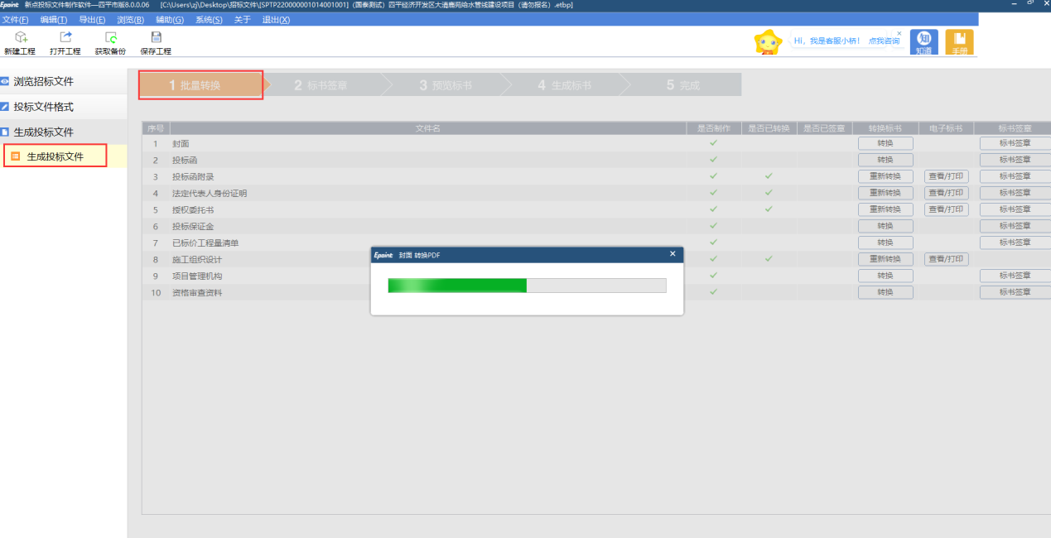

标书签章
1、批量转换完成后，点击“生成投标文件－标书签章”按钮，进入标书签章页面。如下图：
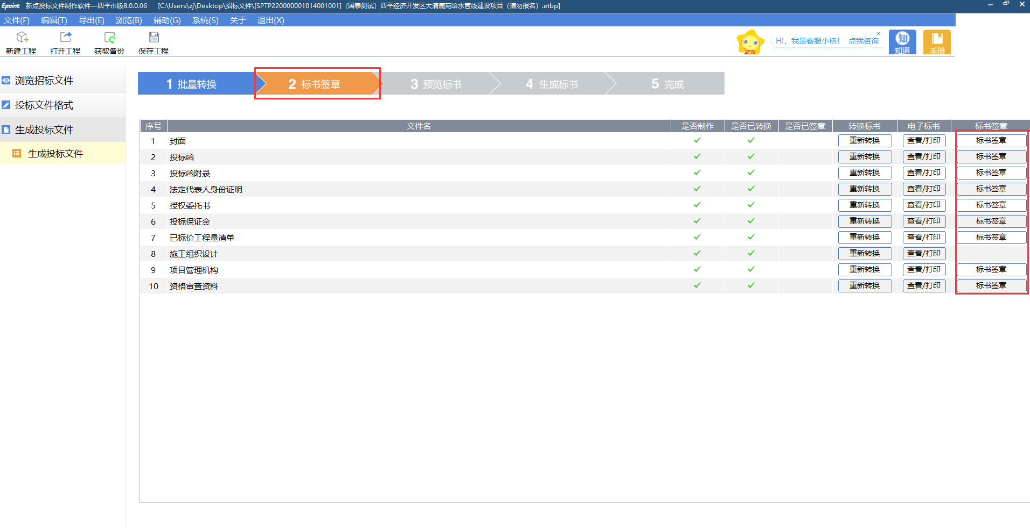
- 选择菜单，点击“标书签章”按钮，进入签章页面。选择需要签章的文件，点击签章按钮，输入对应CA锁的密码，对菜单文件进行签章。如下图：
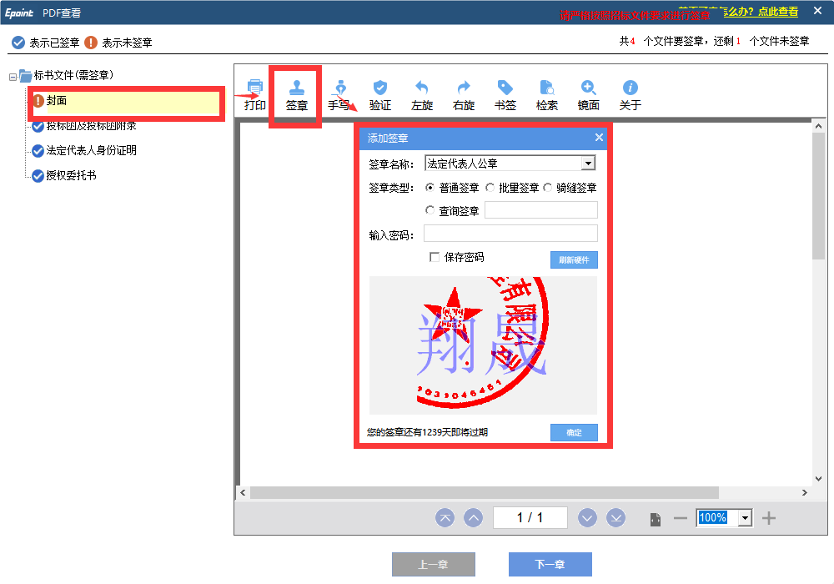

预览标书
1、所有菜单签章完成后，点击“生成投标文件－预览标书”按钮，可预览投标文件。如下图：
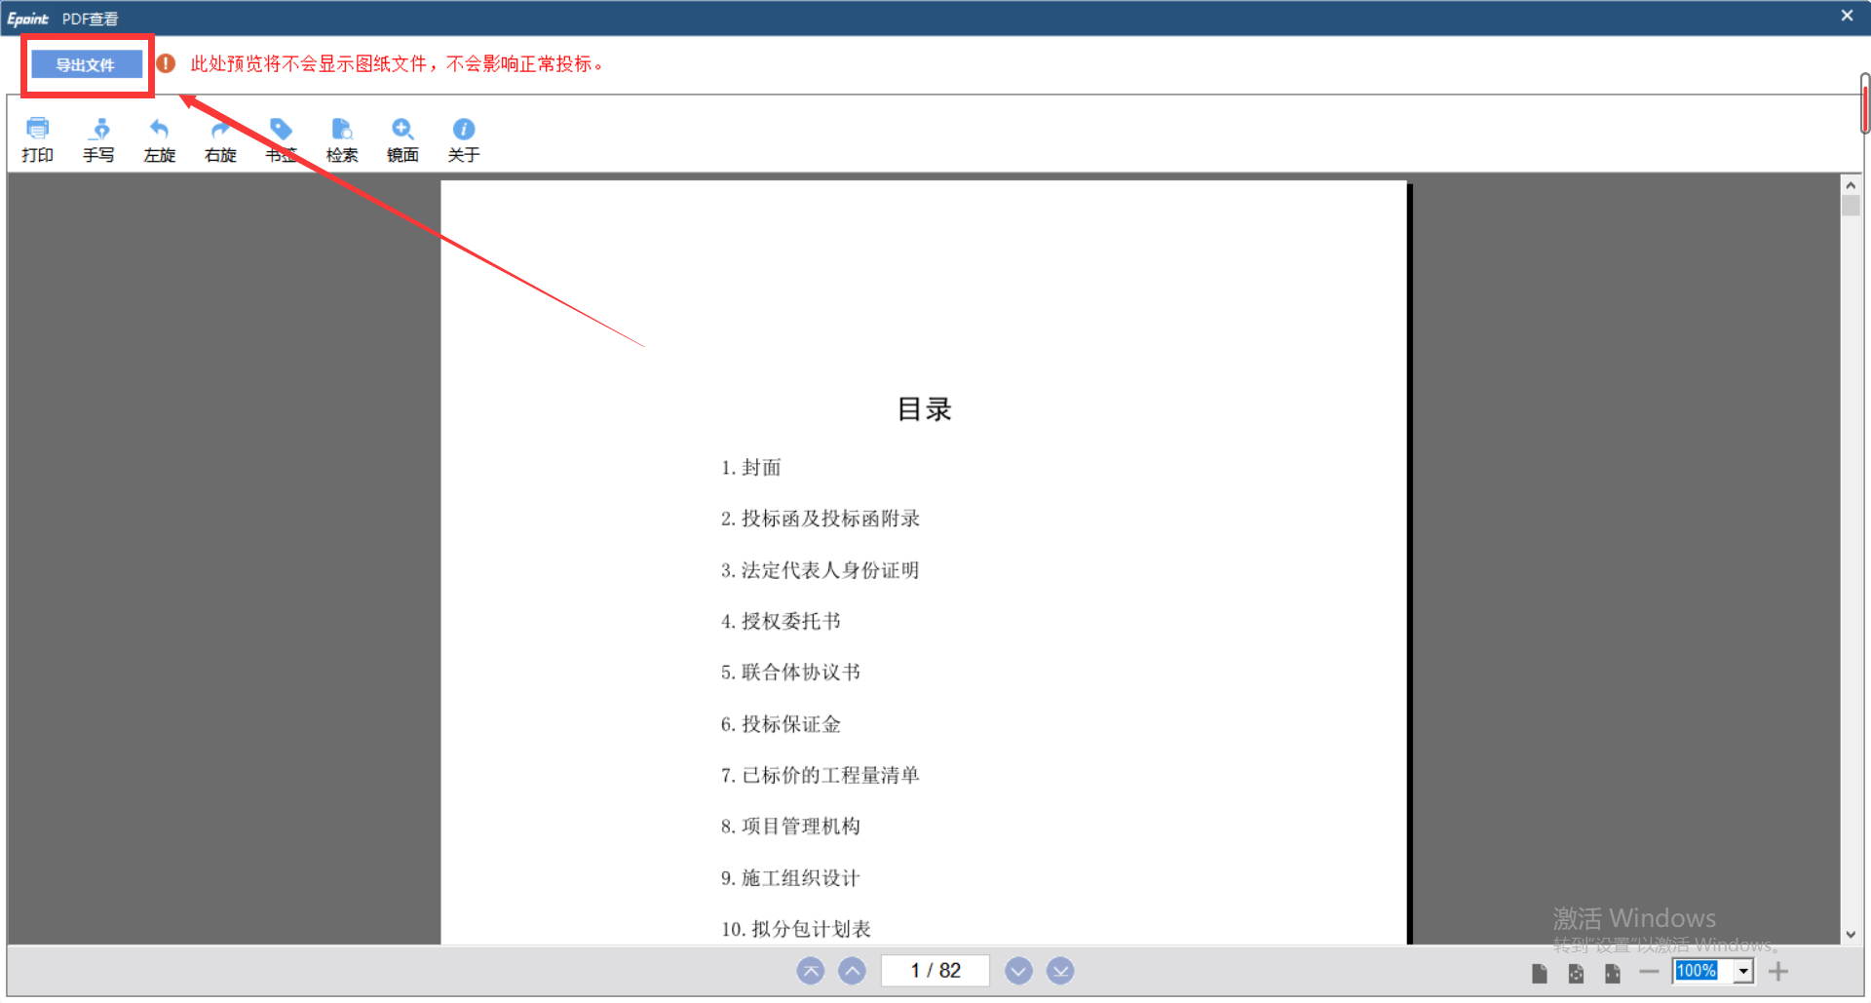 点击“导出文件”按钮，可将整份文件导出。

生成标书
1、点击“生成投标文件－生成标书”按钮，弹出标书信息确认框，完成信息填写后点击缺。如下图：
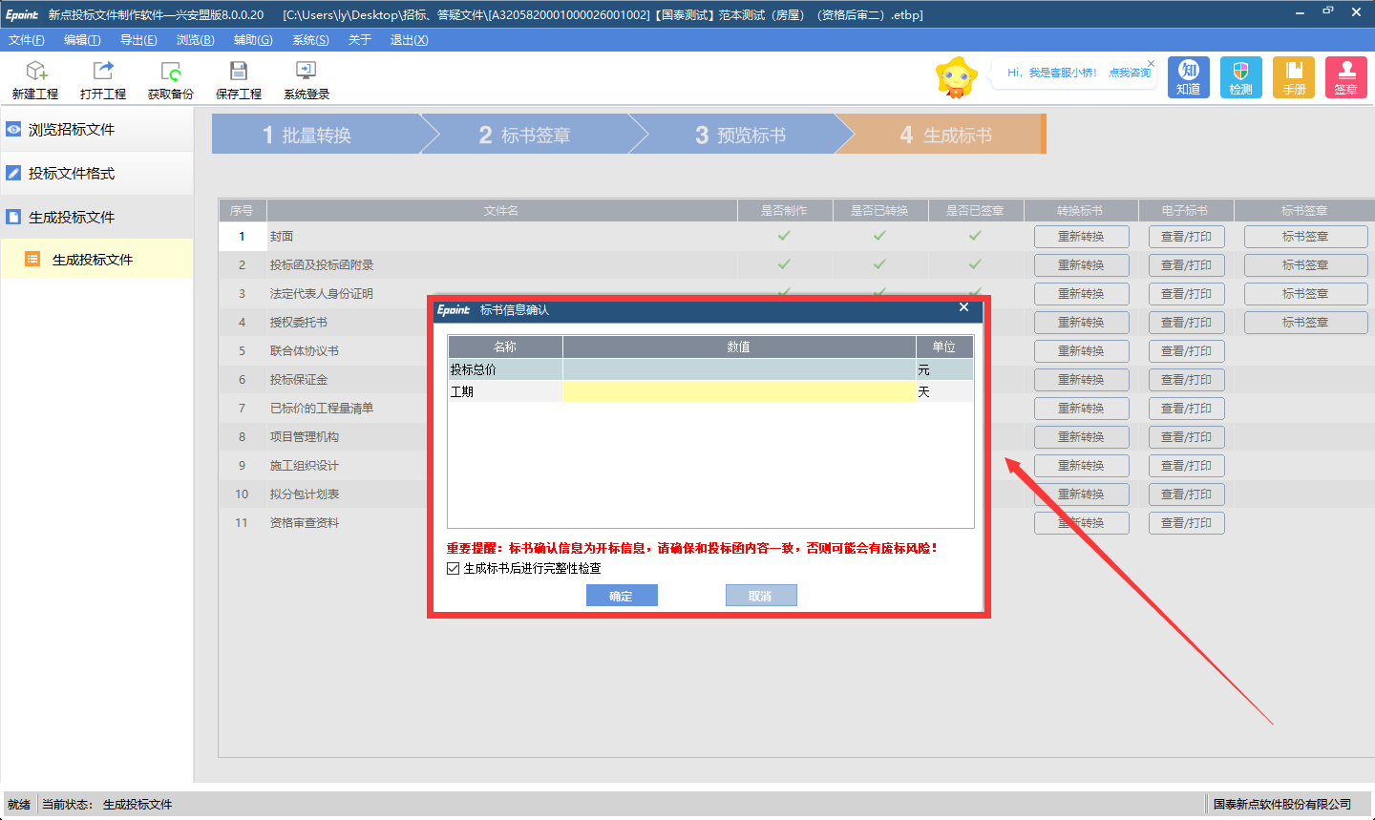
2、生成投标文件后选择对应存储位置。如下图：
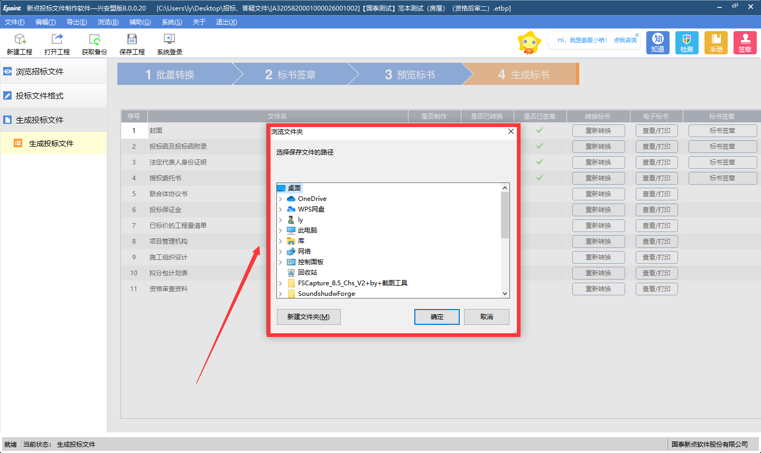
3、待系统加载完毕，文件生成成功，即完成投标文件制作。系统会自动打开文件所在文件夹。
